ДОРОГИ, ВЕДУЩИЕ В «РАЙчихинск»
(памяти художника Памирского П.Н.) (20.04.1924 – 25.07. 1988)
Маковцова Светлана Викторовна
Муниципальное автономное учреждение культуры
«Краеведческий музей» г. Райчихинск
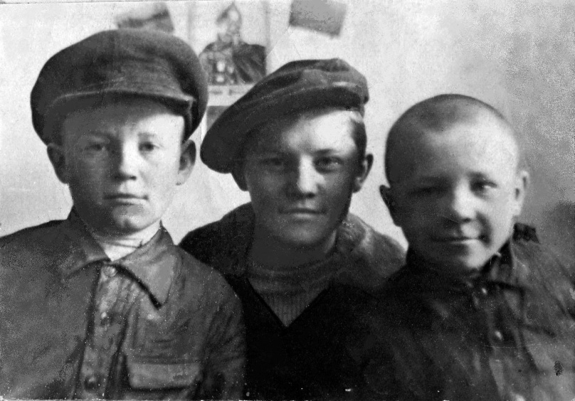
Братья Памирские, слава – направо: Николай, Павел, Василий, г. Кривой Рог (Украина), 1930 –е гг.
Павел рисовал с детства, на довоенном фото виден рисунок кисти юного художника, на котором изображен Александр Невский. Коллекционировал монеты, но довоенная коллекция была утрачена.
Началась Великая Отечественная война… Она разделила жизнь Павла на беззаботную довоенную и время войны, полное нечеловеческих страданий и горя, масштабы которых невозможно было оценить в начале войны. Это было началом трагедии целой страны…
«Кривой Рог, где жила семья Павла, был захвачен 14 августа 1941-го, Павлу было 17 лет. Для города началась кровавая эпоха террора: людей заставляли отдать все ценности, еду и тёплые вещи, их массово вывозили за границу или истребляли: за неповиновение приказам, за партизанскую деятельность, просто так. С особой жестокостью расправлялись с евреями. Сначала расстреливали тихо, в подвалах, потом перестали скрываться. Ужасы Освенцима и Дахау известны всему миру, про концлагерь в Кривом Роге мало знают даже его жители. Его узников использовали на тяжёлых работах, а затем всех поголовно расстреляли осенью 41-ого возле шахты имени Валявко, полностью забив трупами 40-метровый шахтный ствол…»[1]
По официальным германским данным на август 1942 года из Кривого Рога немцы насильно увезли свыше 20 тысяч человек [2].
Люди со знаком «OST», «остарбайтеры» - «восточные рабочие», так назывались теперь советские граждане, угнанные в Германию. Через несколько лет на Нюрнбергском процессе это массовое использование рабского труда стало важной частью обвинений, выдвинутых против руководства Третьего рейха.
Павла, во время облавы, фашисты, также, взяли в плен, он прошел несколько концентрационных лагерей на территории Германии, Франции. Знание немецкого языка, полученное в школе, не раз выручало его в плену. Период пребывания в плену – сложная тема…
…Когда попал в первый лагерь на территории Германии, кормили баландой из умерших животных, дня три не ел, отдавал другим заключенным. Потом решил выжить и стал есть. Вместо табака искурили подклад его пиджака, съели всю траву на территории лагеря. Немцы не понимали, зачем пленный пытается выйти из колонны или не хотели, загоняли прикладами назад, могли застрелить. Павел на немецком языке объяснял, что пленному нужно по нужде. Выводили из строя, ждали, одобрительно похлопывая по плечу Павла за знание немецкого языка, полученное до войны на школьных уроках.
Конвоиры - калмыки на конях, были хуже, чем немцы, открыто издевались над пленными.
В 1944 г. при высадке союзных войск в Нормандии (Франция), Павел находился на сооружении и восстановлении немецких береговых позиций, он был освобожден британской армией и доставлен в Великобританию. Через несколько дней после завершения Ялтинской конференции, по договоренности с советским правительством в феврале 1945 г., Павел вместе с другими военнопленными был переправлен на кораблях в Одессу. Так как еще продолжалась война, как и многих другие репатриированные, был обучен англичанами стрельбе из зенитного орудия на случай гибели экипажа конвойного корабля. Англичане переодели всех в свою форму, выдали сухой паек. В Одессе Павел увидел, что паек отбирают, и сбросил свой рюкзак встречающим на берегу людям…
Часть бывших военных из одесского пересыльного пункта эшелоном были отправлены в проверочно–фильтрационный лагерь на базе 12-й запасной стрелковой дивизии в поселке Алкино под Уфой.
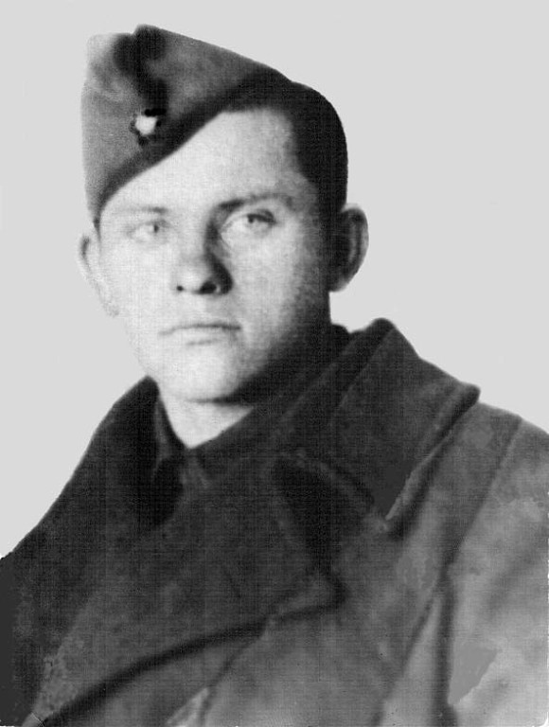
Памирский Павел Никитич, 1945 г.
Затем, до окончания войны с Японией, как репатриированный и «враг народа», был отправлен в Райчихинск и работал на стройках народного хозяйства в в составе 18-го РБ (рабочий батальон, включенный в систему НКВД СССР – трест «Райчихуголь»), заместителем командира батальона был И. С. Довладбеков.
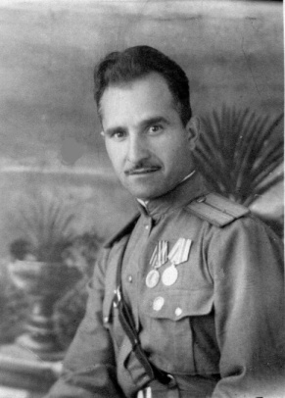
Довладбеков И.С., замкомбата 18 РБ, 1946 г., г. Райчихинск, лагерь интернированных
Искусству рисования продолжал учиться у профессионального художника Центрального клуба Райчихинска по имени Иван (фамилия не известна), также репатриированного ранее [3].
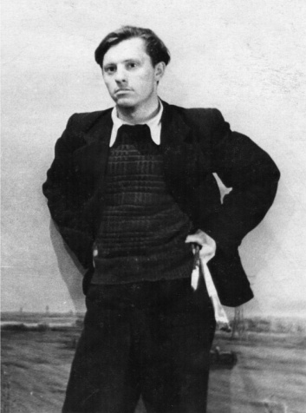
Памирский П.Н., г. Райчихинск, 18 РБ, 1951 г., фото из семейного архива сына – Эдуарда Павловича Памирского
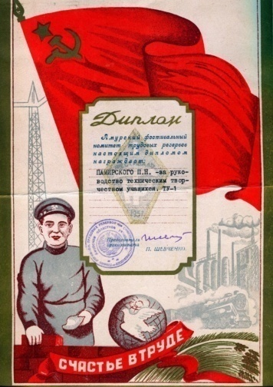
Диплом Амурского фестивального комитета трудовых резервов за руководство техническим творчеством учащихся ТУ №1, председатель оргкомитета П. Шевченко, 1951 г.
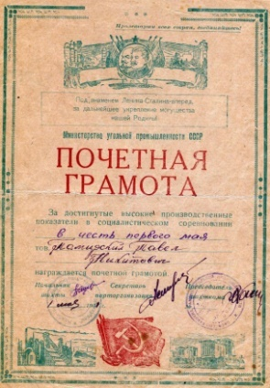
Почетная грамота Министерства угольной промышленности СССР за достигнутые высокие производственные показатели в социалистическом соревновании и в честь первого мая, 1 мая 1951 г.
В середине 1950-х гг., после смерти Сталина, был реабилитирован. К тому времени родственники – брат Василий, сестра Надежда, жившие в Кривом Роге уже знали, что Павел жив и ждали его возвращения. Появилась возможность съездить домой, после поездки решил, что жить останется в Райчихинске.
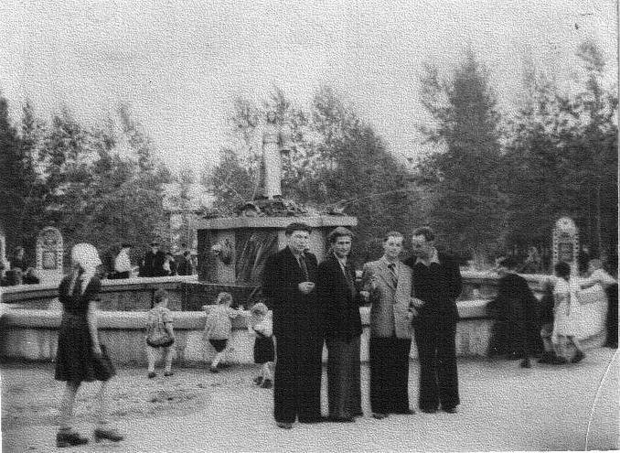
Художники г. Райчихинска в городском парке у первого фонтана. Слева направо: 1-ый - Мотылев Сергей, 2-ой - Грошенко Станислав, 3-ий - Памирский Павел, 1950- е гг., фото из семейного архива сына – Э.П. Памирского.
Павел Никитович всегда считал себя советским человеком, обиды на советскую власть не держал, несмотря на то, что после возвращения на Родину таких, как он чаще называли предателями и коллаборационистами. Долгие годы они оставались подозрительными людьми с «плохой» анкетой и находились под негласным надзором органов. О том, что миллионы светских граждан были насильственно угнаны в Германию на принудительные работы, власть предпочитала не упоминать. На советском бюрократическом языке «остарбайтеры» назывались безликим словом «репатрианты», которое ничего не говорило о том, что с ними произошло во время войны.
Работая в системе комбината «Дальвостуголь» (бывшего треста «Райчихуголь»), в 1954 г. был награжден почетной грамотой за высокие показатели в труде.
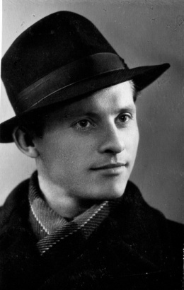
Памирский Павел Никитич, 1956 г., фото из семейного архива сына – Эдуарда Павловича Памирского
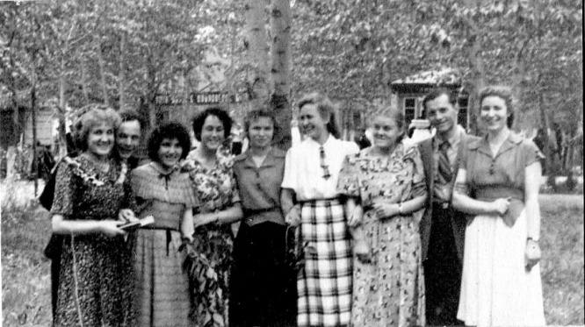
Работники ДКУ в городском парке г. Райчихинска, 1956 г., второй справа - Памирский П. Н.
В 1957 г. награжден почетной грамотой и дипломом за руководство техническим творчеством учащихся технического училища №1.
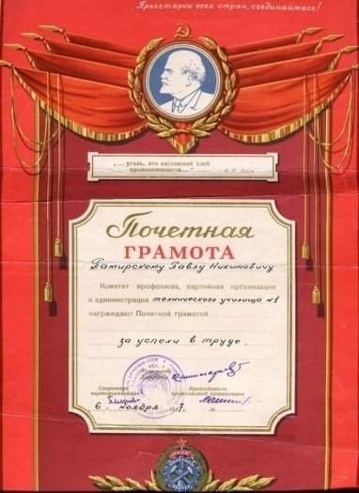
Почетная грамота комитета профсоюза, партийной организации и администрации технического училища №1 за успехи в труде, 6 ноября 1957 г., г. Райчихинск, из семейного архива сына – Э.П. Памирского
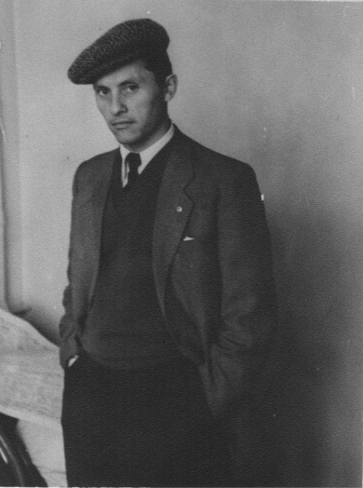
Памирский П.Н., Г. Райчихинск, 1958 г., фото из семейного архива сына – Э.П. Памирского

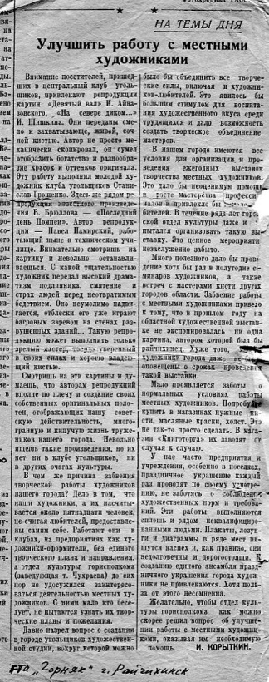
Статья «Улучшить работу с местными художниками», автор – И. Корыткин, газета «Горняк», 1950- е гг., из семейного архива Э. П. Памирского
В разное время работал художником–оформителем в Доме культуры угольщиков, клубе пос. Зельвино, Доме технике и РСУ, писал детские сюжетные картины для оформления детских садов города.
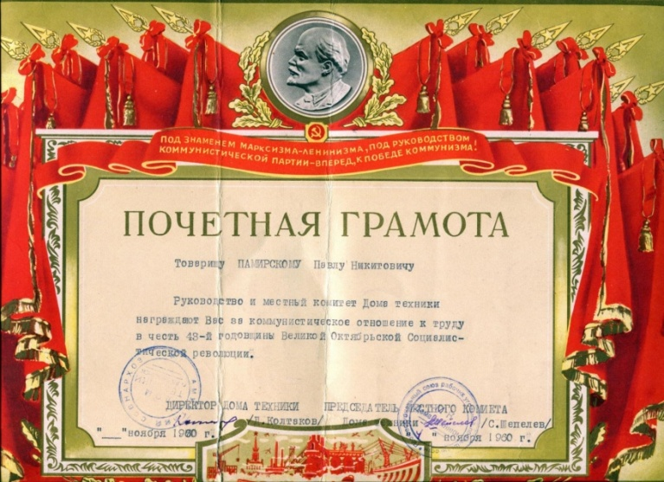
Почетная грамота за коммунистическое отношение к труду и в честь 43-ей годовщины Великой Октябрьской социалистической революции, директор Дома техники Д. Колтаков, председатель шахтного комитета С. Шепелев, 4 ноября 1960 г., г. Райчихинск.

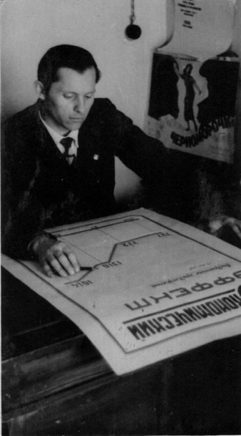
Памирский П. Н., 1960 - е гг.,
работа художником – оформителем в клубе пос. Зельвино

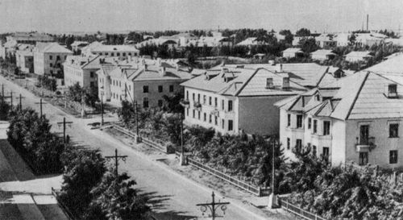
Дом, где в 1960-х гг. жил П. Н. Памирский, фото из фондов краеведческого музея г. Райчихинска
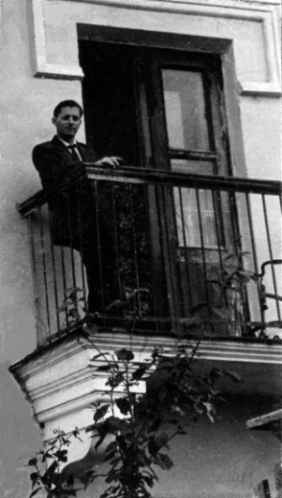
Памирский П. Н. на балконе дома по ул. Победы 25, где проживал с семьей, 1961 г., г. Райчихинск
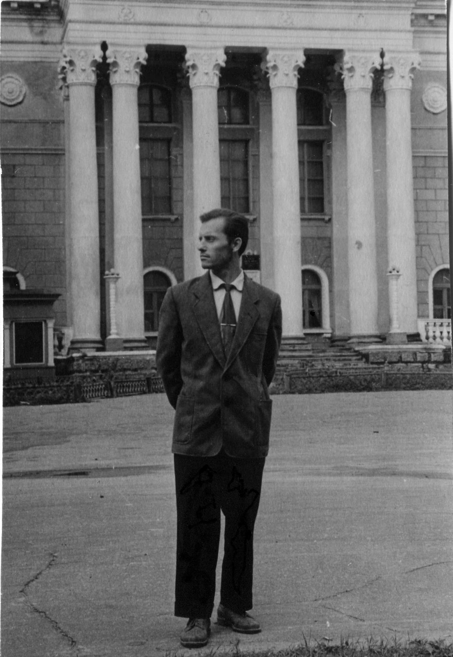
Памирский П. Н. у Дома техники, 1961 г., г. Райчихинск
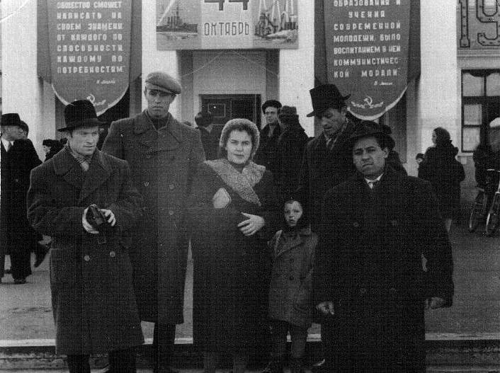
У входа в ДКУ г. Райчихинска, справа – налево: 2-ой – П. Н. Памирский, 3-ий - сын – Эдуард, 3-ья - жена – Руфина Андреевна, 5-ый – брат – Н.Н. Памирский, 7 ноября 1961 г., из семейного архива сына – Э. П. Памирского
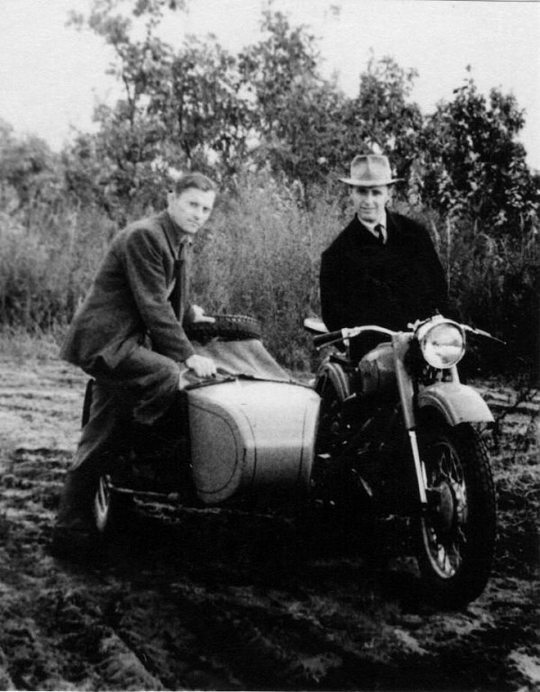
Художники г. Райчихинска Памирский П. Н. и Шахов М. В., 1960-е гг., из семейного архива сына – Э. П. Памирского
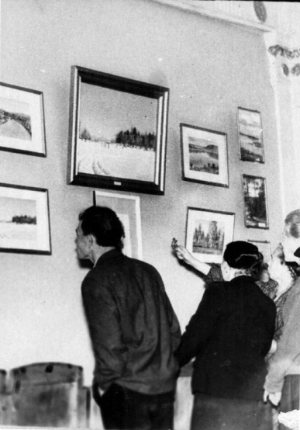
Выставка живописи в Доме научно-технической информации г. Райчихинска, работы П. Н. Памирского, 1960-е гг., из семейного архива сына – Э. П. Памирского
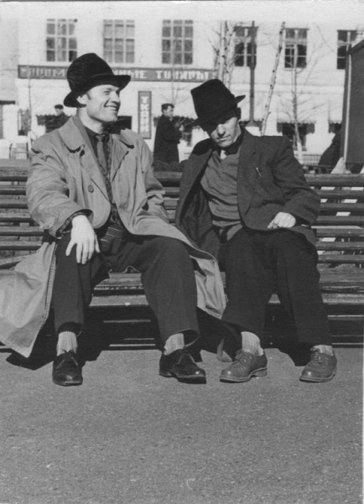
Братья Памирские. Николай (слева), Павел (справа), г. Райчихинск, май 1961 г., из семейного архива сына – Э.П. Памирского
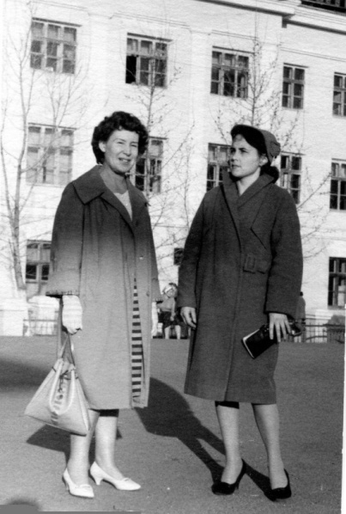
Весна 1962 г., справа – жена художника Руфина Андреевна Савватеева, из семейного архива сына – Э.П. Памирского
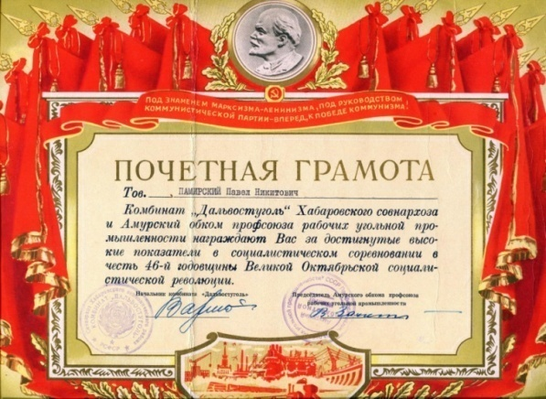
Почетная грамота комбината «Дальвостуголь» Хабаровского совнархоза и Амурского обкома профсоюзов угольной промышленности, 1963 г., из семейного архива сына – Э.П. Памирского
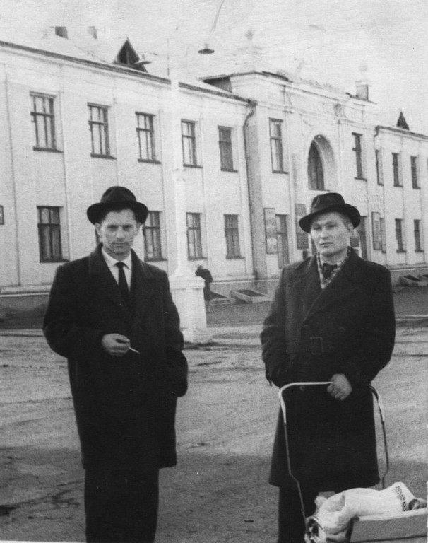
Художники г. Райчихинска – Памирский П.Н. и Казанцев В.В. у здания городской почты, 1964 г., из семейного архива сына – Э.П. Памирского
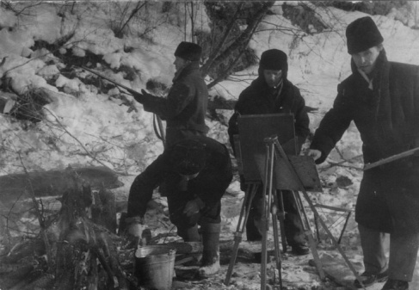
Пленер на р. Бурея. Памирский П. Н., Шахов М. В., 1964 г., из семейного архива сына – Э.П. Памирского
В течение многих лет портреты руководителей советского государства украшали сцену и фойе ДКУ и Дома техники.
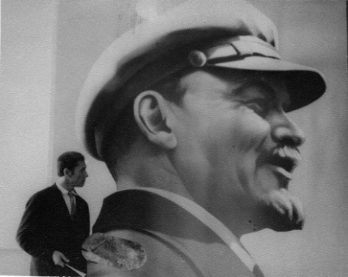
Портрет В. И. Ленина, Памирский П. Н., оформление задника сцены в Доме техники, г. Райчихинск, 1965 г., фото из семейного архива сына – Эдуарда Павловича Памирского
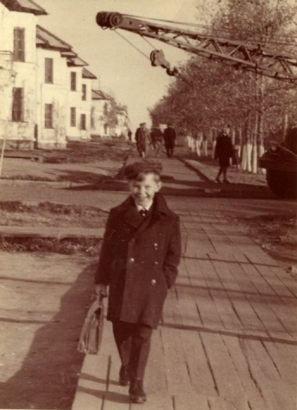
Сын художника – Эдуард на ул. Победы в г. Райчихинске, 1965 г., фото из семейного архива сына – Эдуарда Павловича Памирского
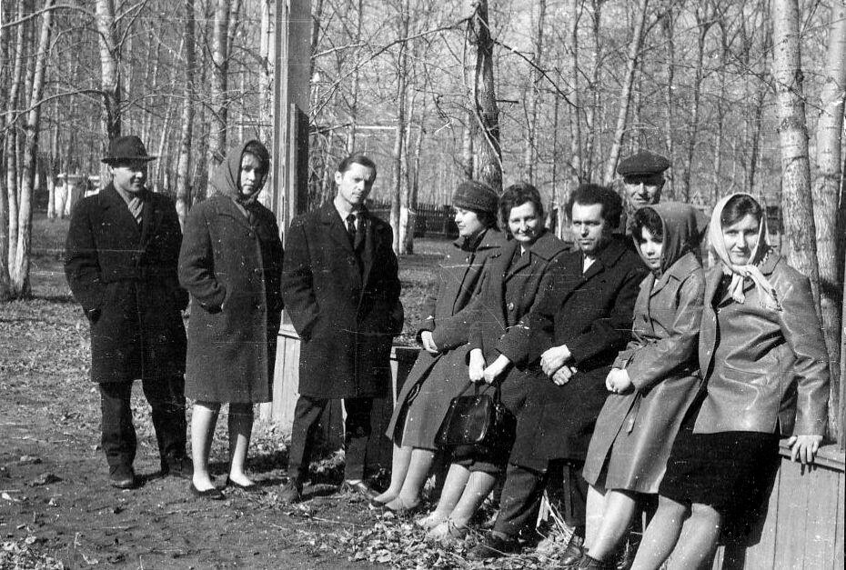
Работники Дома техники г. Райчихинска, 1965 г., фото из семейного архива сына – Эдуарда Павловича Памирского
В 1968 г. работает в проектно-конструкторском бюро объединения «Дальвостуголь» в должности инженера-сметчика, оформляет выставку, представляющую территорию г. Райчихинска на Амурской ВДНХ, награжден грамотой выставкома.
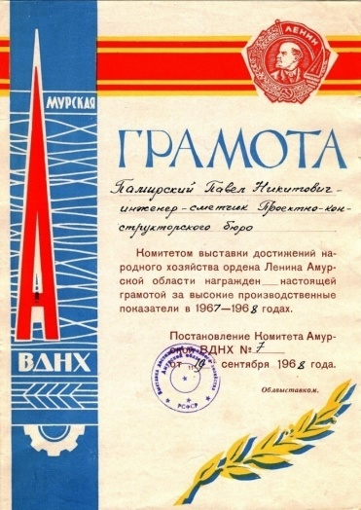
Грамота комитета Амурской ВДНХ, 19 сентября 1968 г.
В составе духового оркестра при ДКУ играл на трубе и барабанах на танцевальных вечерах. При его участии оформлялись праздничные демонстрации на 1 Мая и День Победы, к Дню шахтера.
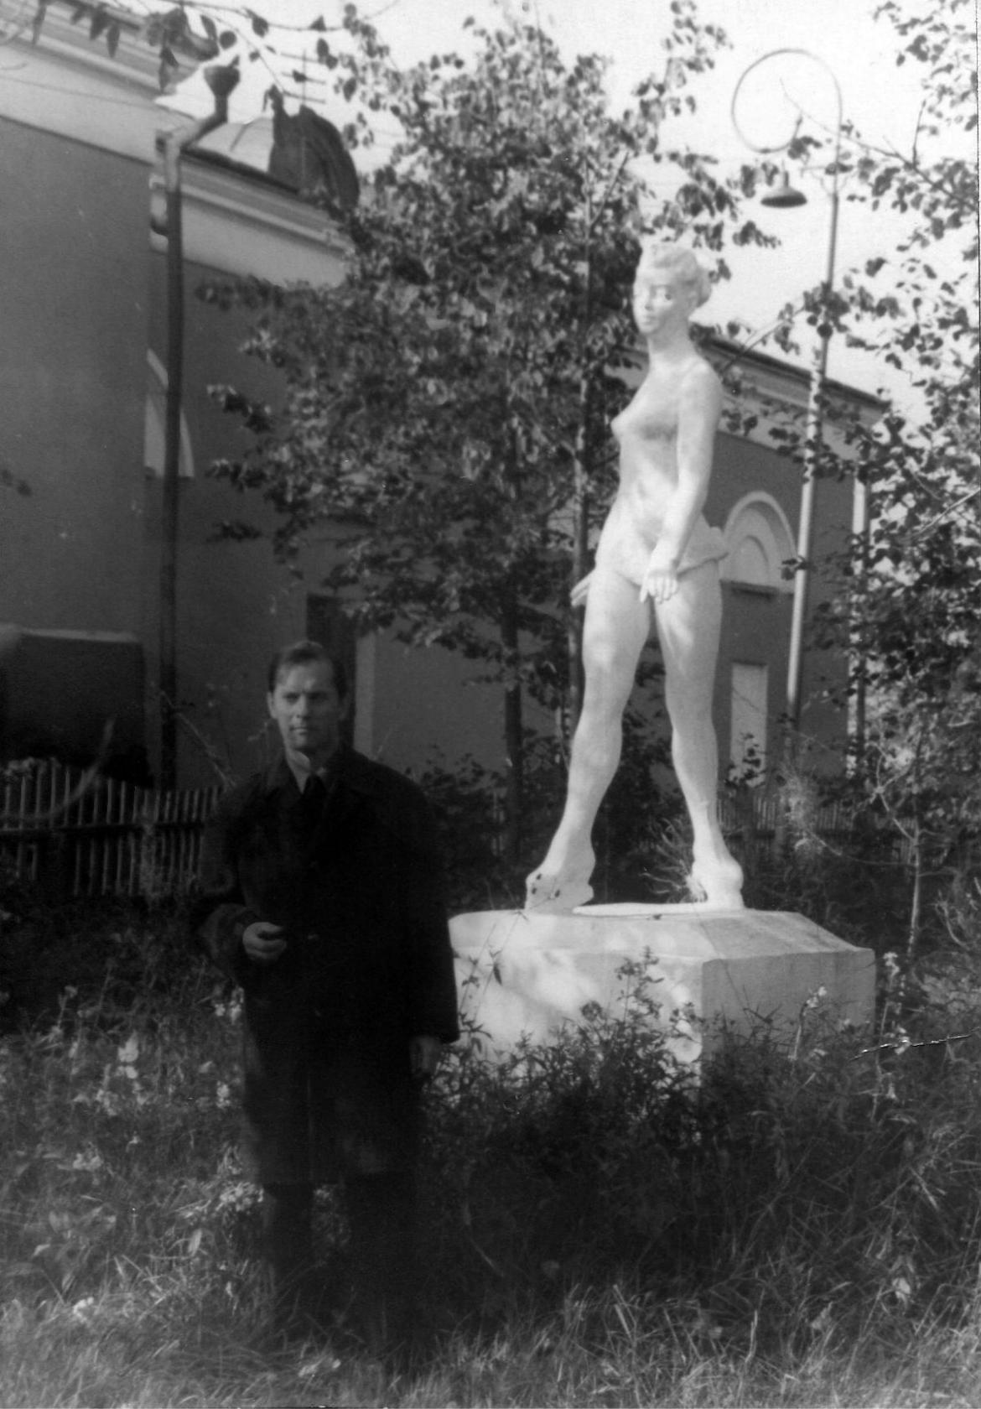
П. Н. Памирский у кинотеатра «Родина», г. Райчихинск, 1969 г.
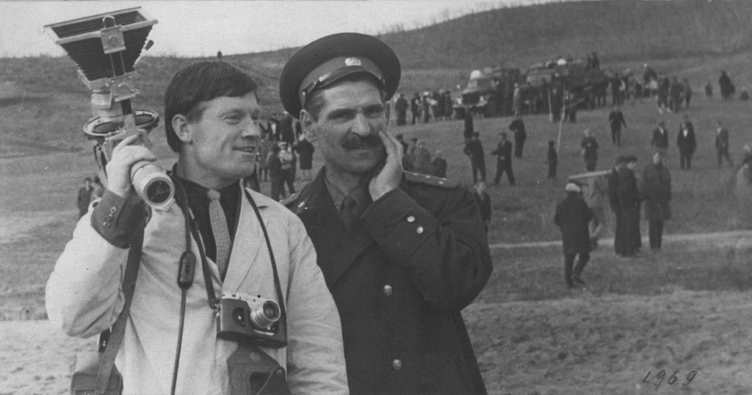
Мотогонки на территории Подсобного хозяйства. Памирский Николай (1-й слева), телеоператор Райчихинской городской студии телевидения, 1969 г.
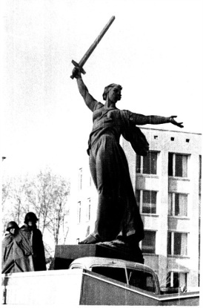
Работа Памирского П.Н. для участия в праздновании Дня Победы 1970-е гг.
В свободное от работы время писал репродукции картин известных художников, пейзажи, натюрморты, а также портреты своих друзей и членов их семей, которые до сих пор бережно хранятся в семейных архивах райчихинцев[4].

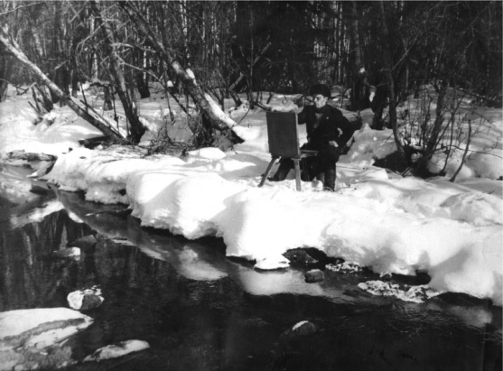
Памирский П. Н. на этюдах в окрестностях г. Райчихинска, 1970-е гг., фото из семейного архива сына – Эдуарда Павловича Памирского
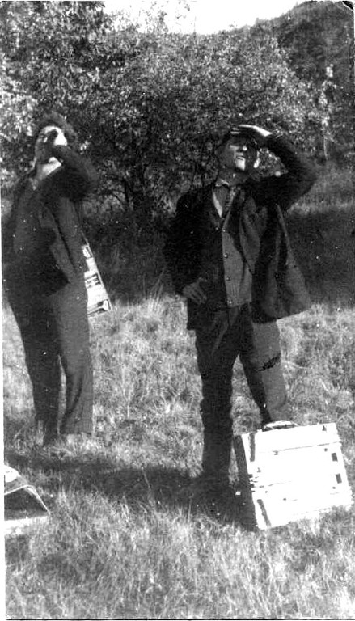
На этюдах. Выбор натуры в окрестностях г. Райчихинска. Художники: Памирский П. Н. и Манько В. С., 1970-е гг.
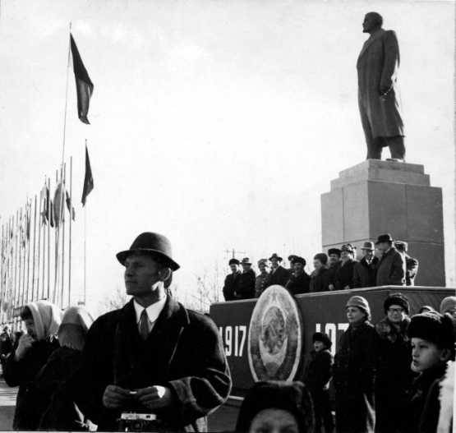
На городской площади Победы г. Райчихинска, в день проведения демонстрации, 7 ноября 1970 г., фото из семейного архива сына – Эдуарда Павловича Памирского

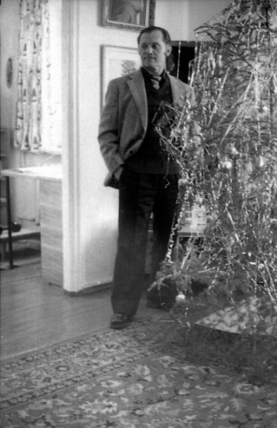
Новый 1973 год. Памирский П. Н. в домашней обстановке, г. Райчихинск, фото из семейного архива сына – Эдуарда Павловича Памирского
Павел Никитович – участник выставок живописи городского, областного и федерального уровней. В 1973 г. он – участник областной выставки живописи и прикладного искусства «Слава Труда» с творческой работой «Вид на стекольный завод», эта работа была отмечена Дипломом первой степени. В этот же год часть его работ представляли Амурскую область на выставке самодеятельных художников в Москве [5].
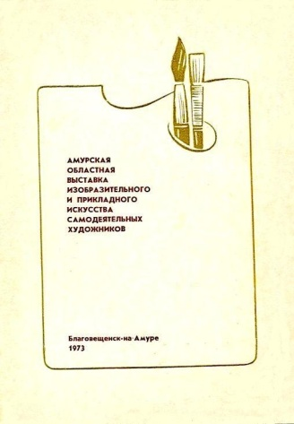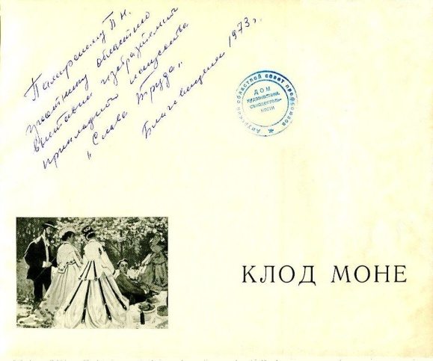
Памирский П. Н. – участник амурской областной выставкиизобразительного и прикладного искусства «Слава Труда», г. Благовещенск, 1973 г., из семейного архива сына – Эдуарда Павловича Памирского
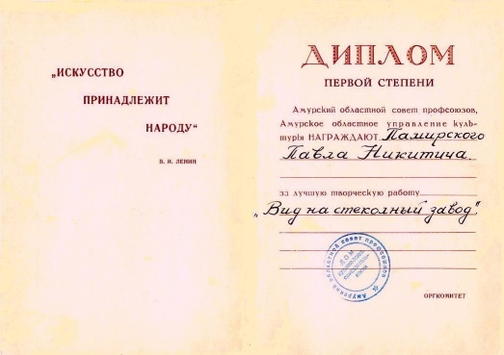
Диплом первой степени за лучшую творческую работу «Вид на стекольный завод», Амурский областной совет профсоюзов, Амурской областное управление культуры, г. Благовещенск, 1973 г., из семейного архива сына – Эдуарда Павловича Памирского
В период с 25 по 31 мая 1974 г. в фойе кинотеатра «Родина» проходила выставка творческих работ художников г. Райчихинска, участником которой был и Памирский П. Н. Его работы получили высокую оценку работников культуры г. Райчихинска и жителей города [6].
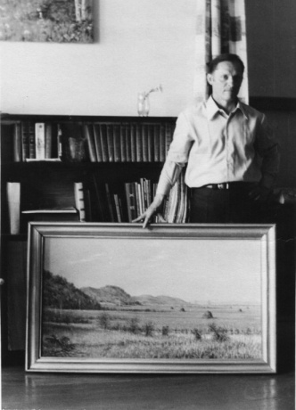
Памирский П.Н. дома с творческой работой, 1974 г.,

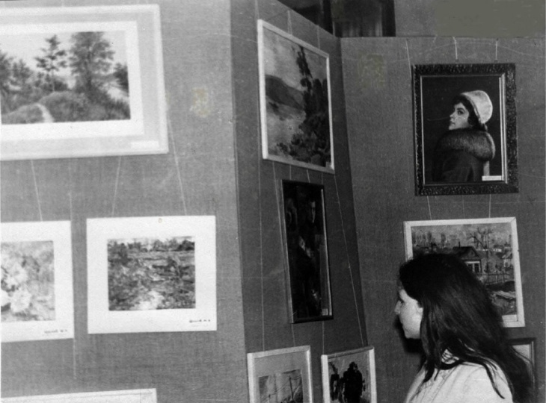
На выставке живописи в кинотеатре «Родина», работы П.Н. Памирского, г. Райчихинск, 25 – 31 мая 1974 г., из семейного архива сына – Э. П. Памирского

Картинная галерея живописи Памирского Павла Никитовича
из семейного архива сына художника – Э. П. Памирского
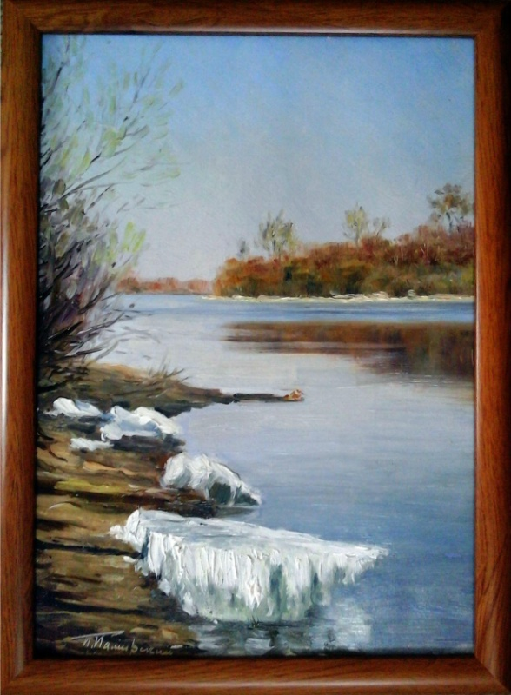
«Бурея. Весна», картон, масло, 16х24 см, 1966 г.
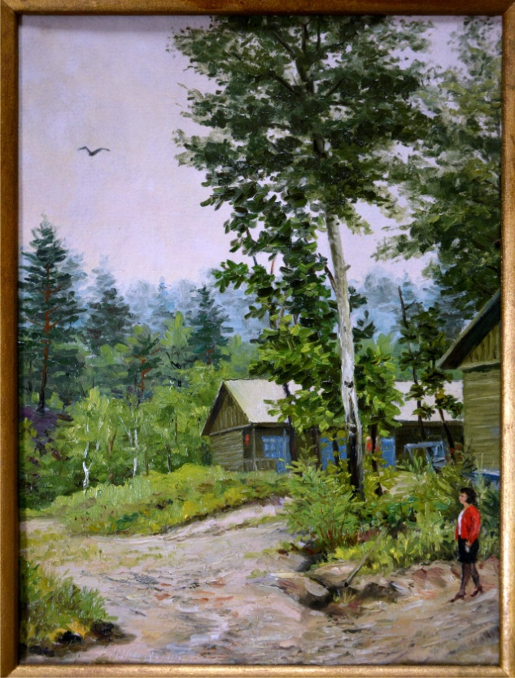
«Пионерский лагерь «Белые горы». Картон. Масло. 1960-е гг.

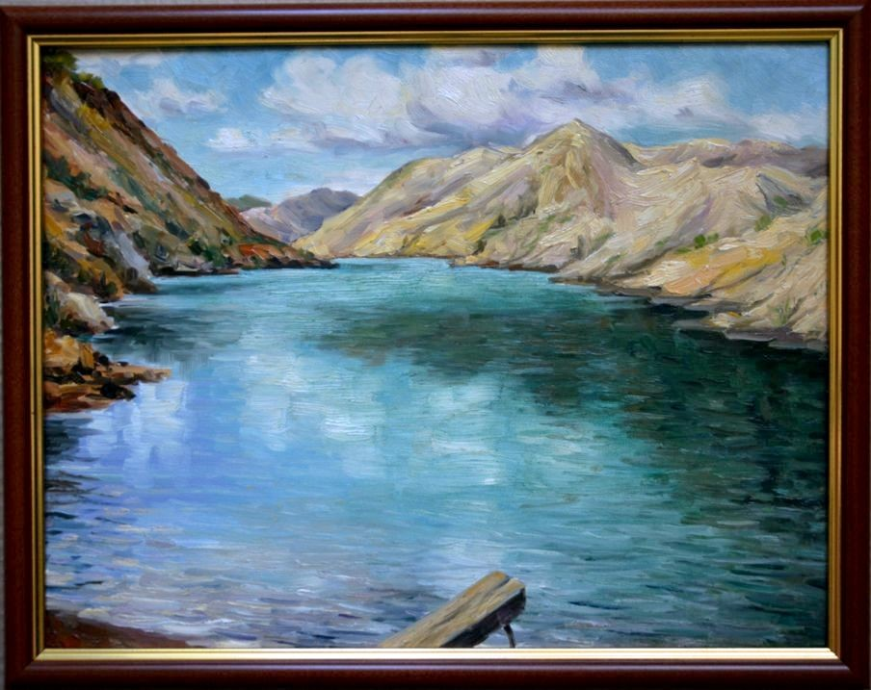
Озеро Чайка. Картон. Масло. 32х42см 1960-е гг.
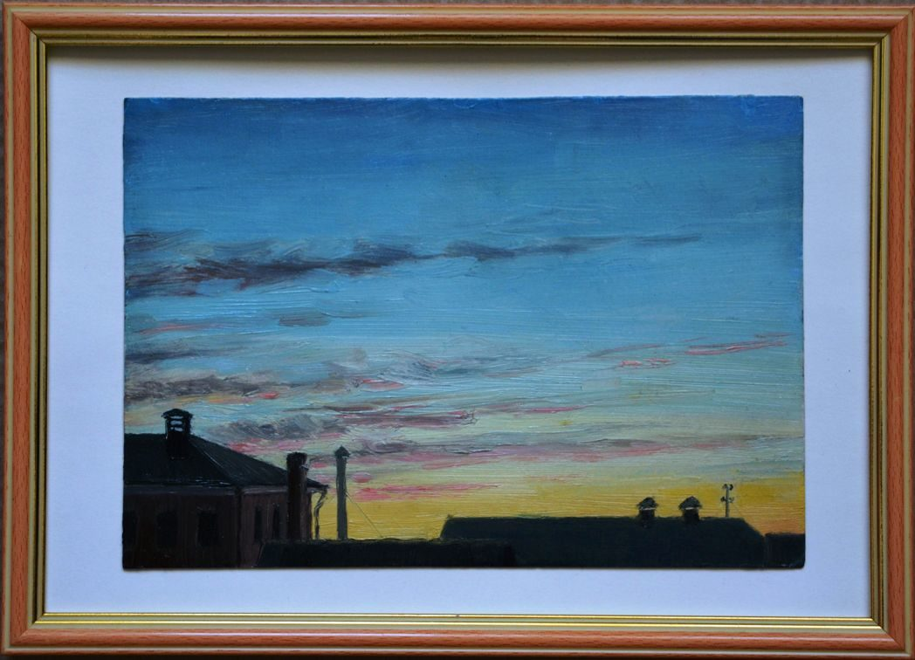
«Рассвет. Вид через окно». Картон. Масло. 16х24 см 1960-е гг.
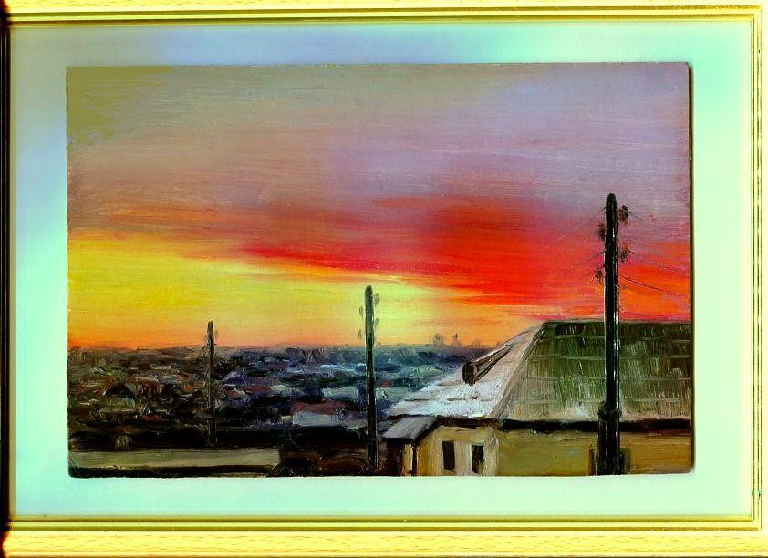
Утро. Райчихинск. Октябрь. Картон. Масло. 16х24см. 1959 г.

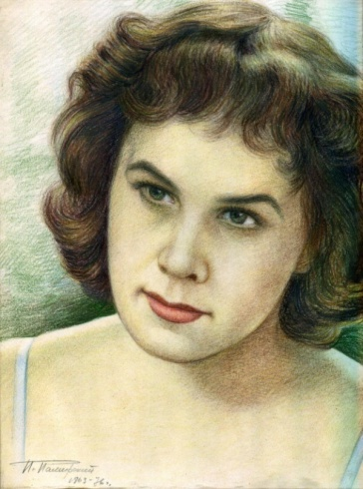
Портрет жены художника – Руфины с автографом автора – Памирского П. Н. 1963-1976 гг.
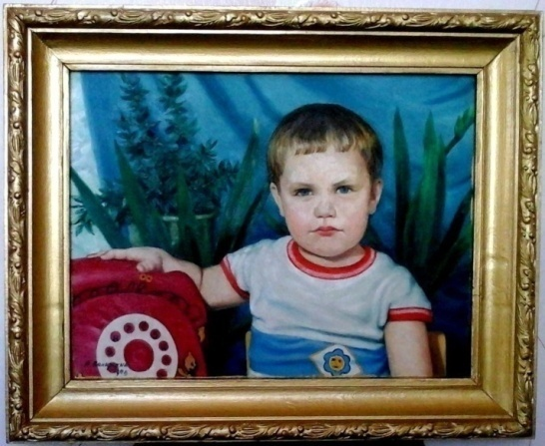
Портрет внука – Игоря. Холст. Масло. 35х50 см 1963-1976 г.
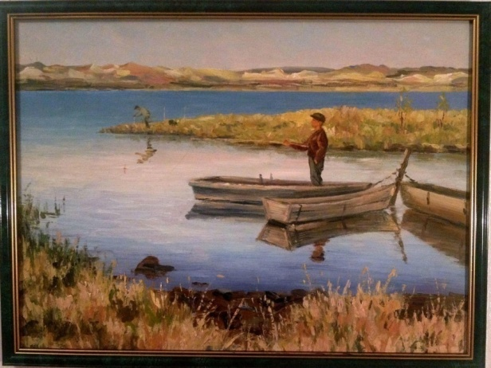
На Дамбе. Картон. Масло. 30х40 см Сентябрь 1967 г.

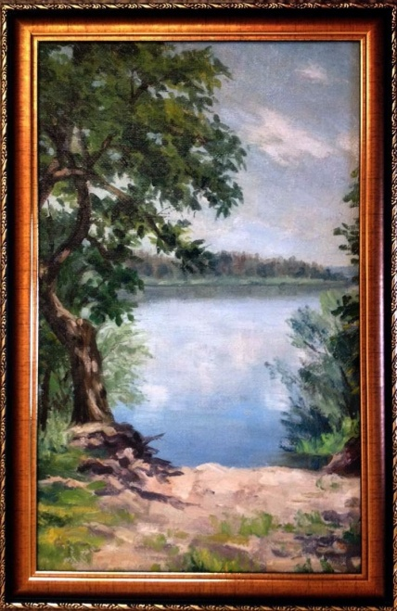
На берегу Буреи в пионерлагере. Холст. Масло. 25х40 см Июнь 1966 г.
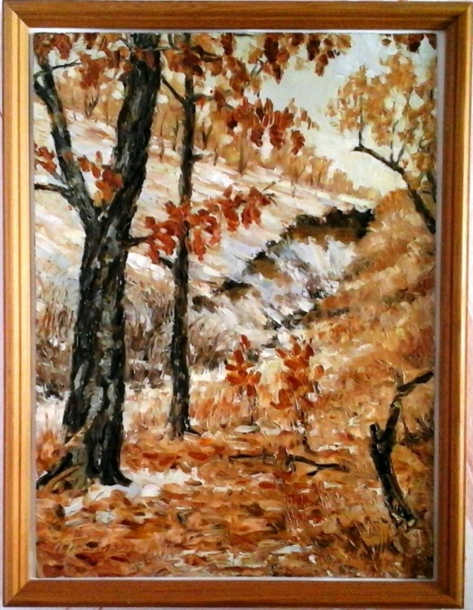
Маньчжурские дубы. Окраина Райчихинска. Картон. Масло. 32х40 см Апрель 1969 г.
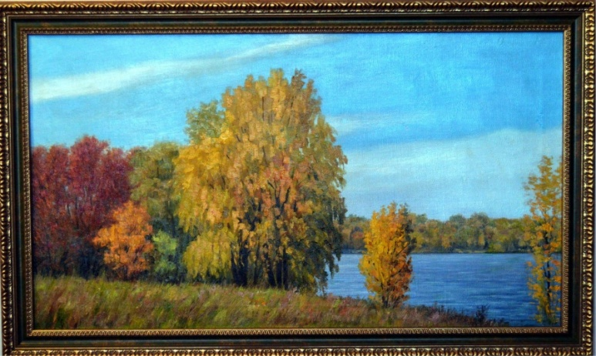

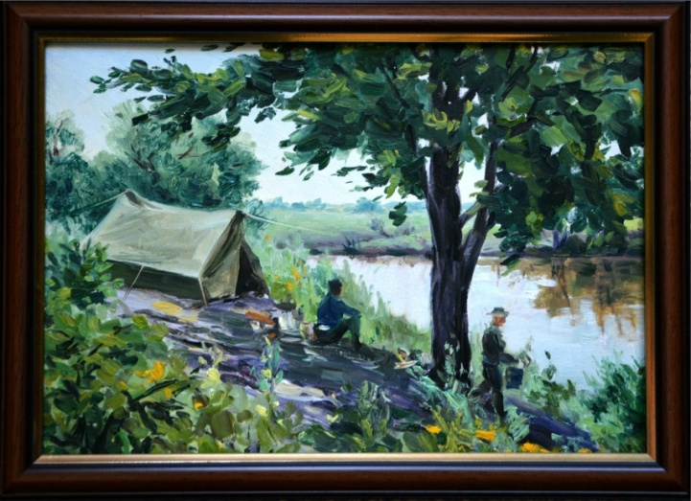
На рыбалке. Картон. Масло.24х34 см Август 1964 г.
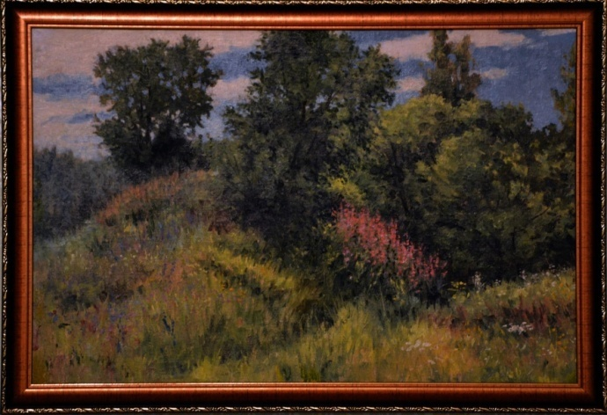
В районе Пятого озера. Холст. Масло. 32х49см 1982 г. 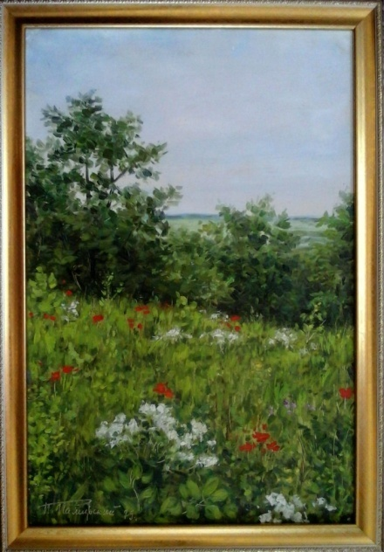
Окрестности Райчихинска. Картон. Масло. 20х40 см 1979 г.
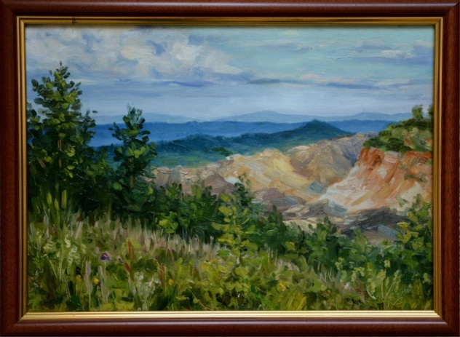
Начало осени. Картон. Масло. 25х35 см 5 сентября 1969 г.
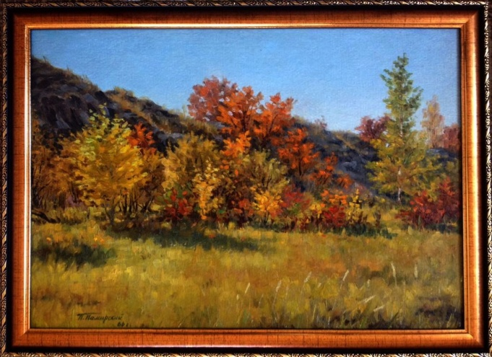
Сентябрь 1966 года. Картон. Масло. 30х41 см
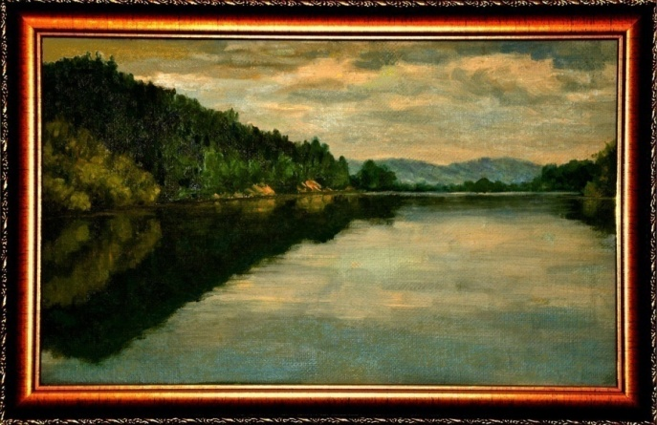
Река Бурея.
Холст. Масло. 24х39см
Август 1966 г.
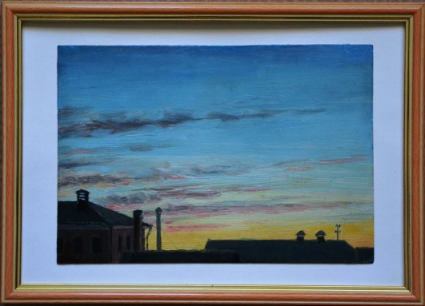
Рассвет. Вид через окно.
Картон. Масло. 16х24 см 1960 г.

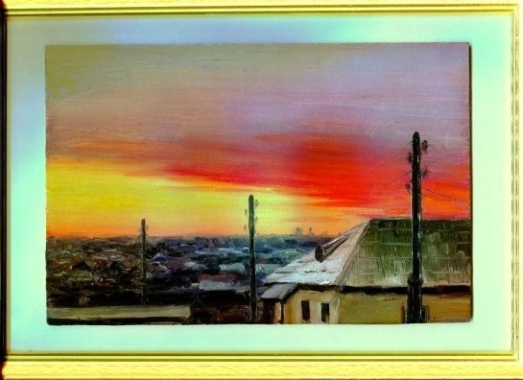
Утро. Райчихинск, 1959 г. Картон. Масло. 16х24 см
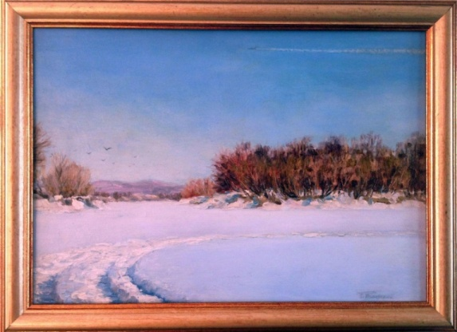
Река Бурея. Картон. Масло. 25х35 см Февраль, 1966 г.
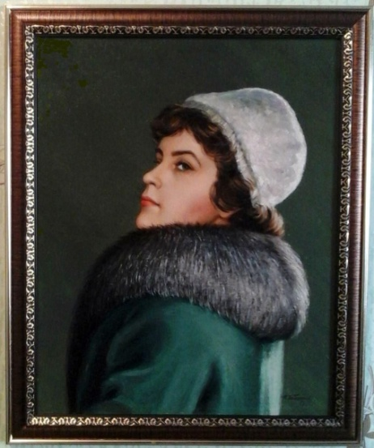
Портрет жены Руфины.
Холст на картоне. Масло. 37х46 см 1966 г. 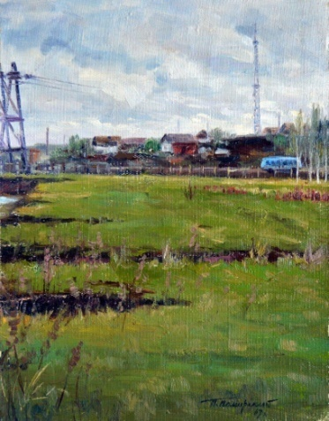
Окраина Райчихинска. Холст. Масло. 27х35 см Май 1967 г.
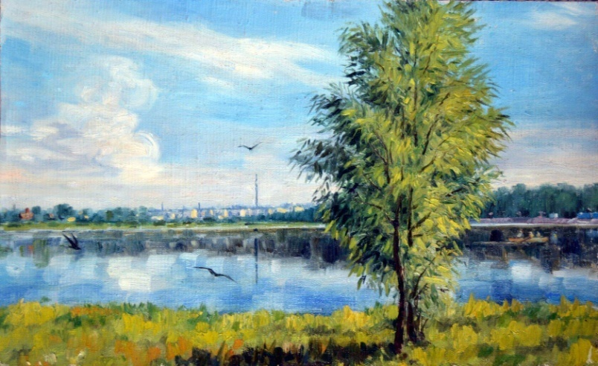

Дамба. Холст. Масло. 30х48 см 1960-е гг.

ИСТОЧНИКИ:
1. «В огне Второй Мировой», Демин Михаил, перепеч. из www.krivoyrog.biz;

2. Из ноты народного комиссара иностранных дел СССР тов. Молотова от 11 мая 1943 г. «О массовом насильственном уводе в немецко – фашисткое рабство мирных советских граждан и об ответственности за это преступление германских и частных лиц, эксплуатирующих подневольный труд советских граждан в Германии», https://litresp.ru/chitat/ru/%D0%93/gorshenin-konstantin-petrovich/nyurnbergskij-process-sbornik-materialov/34, Библиотека электронной литературы в формате fb2;

3. Воспоминания художника г. Райчихинска – Манько В. С.;
4. Воспоминания сына художника – Эдуарда Павловича Памирского;
5. «Встреча с талантом», статья из газеты «Горняк» №80 (5358), 4 июля 1974 г., из семейного архива сына – Э. П. Памирского;
6. «Встреча с талантом», статья из газеты «Горняк» №80 (5358), 4 июля 1974 г., из семейного архива сына – Э. П. Памирского.

